多线程Web服务器报告

测试过程
- 运行多线程服务器webserver.py
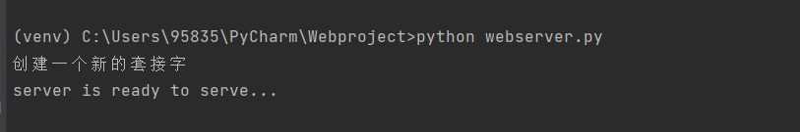
2.向服务器发送访问网站的请求127.0.0.1:7890/index.html
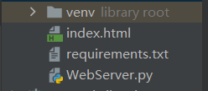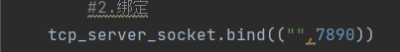
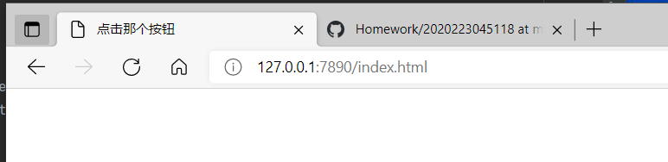
- 服务器响应并打印出请求

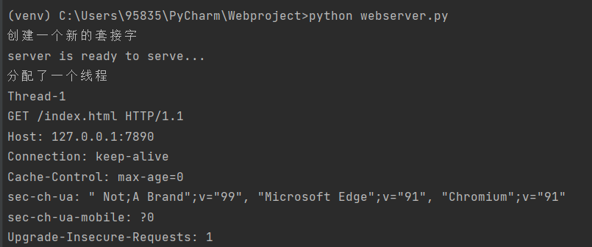

- 刷新页面显示分配进程的信息
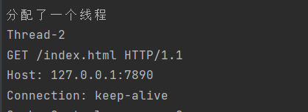
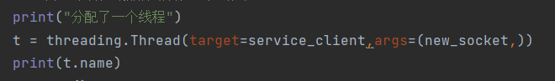
多刷新几次发现
